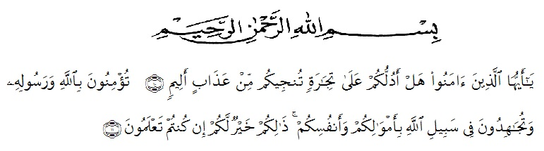
KATA PENGANTAR

Artinya: “Hai orang-orang yang beriman, sukakah kamu Aku tunjukkan suatu perniagaan yang dapat menyelamatkan kamu dari azab yang pedih? (Yaitu) kamu beriman kepada Allah dan Rasul-Nya dan berjihad di jalan Allah dengan harta dan jiwamu. Itulah yang lebih baik bagimu jika kamu mengetahuinya”. (As-Saff 10-11).

Puji dan syukur penulis ucapkan kehadirat Allah SWT atas limpahan rahmat, taufik, dan hidayah-nya kepada kita semua, sehingga penulis dapat menyelesaikan skripsi dalam waktu yang telah ditentukan.
Jagung (Zea mays L.) merupakan salah satu tanaman pangan dunia yang terpenting, selain gandum dan padi. Sebagai sumber karbohidrat utama di Amerika Tengah dan Selatan, jagung juga menjadi alternatif sumber pangan di Amerika Serikat. Penduduk beberapa daerah di Indonesia juga menggunakan jagung sebagai pangan pokok. Selain sebagai sumber karbohidrat, jagung juga ditanam sebagai pakan ternak, diambil minyaknya, dibuat tepung dan bahan baku industri.
Akhirnya, penulis berharap semoga penelitian ini dapat bermanfaat bagi pihak yang memerlukannya. Penulis juga mengucapkan terima kasih kepada semua pihak yang telah memberi masukkan sehingga skripsi ini selesai.
Puji dan syukur atas kehadiran Alla SWT berkat ridho-Nya, peneliti dapat menyelesaikan skripsi ini dengan waktu yang di rencanakan. Penyelesaian penulisan skripsi ini tidak terlepas dar bantuan berbagai pihak pleh karena itu peneliti mengucapkan terimakasih yang sebesar-besarnya kepada :
- Dr.KRT. Hardi Mulyono K.Surbakti selaku rektor Universitas Muslim Nusantara Al-Washliyah Medan dan para pemabntu Rektor.
- Ibu Dr. Leni Handayani, M. Siselaku Dekan Fakultas Pertanian Universitas Muslim Nusantara Al-Washliyah Medan.
- Bapak Dr. Bambang Hermanto SP, M.Si selaku Dosen Pembimbing yang telah berkenan meluangkan waktunya untuk memberikan bimbingan, arahan serta semangat kepada peneliti selama proses penulisan skripsi ini.
- Bapak/Ibu Dosen Fakultas Pertanian Universitas Muslim Nusantara
Al-Washliyah Medan, yang telah banyak memberikan ilmu dan pengetahuan kepada penulis selama mengikuti bangku perkuliahan.
- Teristimewa untuk kedua orang tua penulisan yaitu ayahanda Ahmad Muda Siregar dan Ibunda Nursiti Harahap yang telah mendukung dan mendoakan adinda dalam pengerjaan skripsi ini. Berkat doa dan dukungan mereka adinda dapat berdiri tegak sampai saat ini. Terimakasih atas waktu yang selalu ayahanda dan ibunda berikan untuk adinda, termakasih untuk kasih sayang yang selalu diberikan, terimakasih telah mendengar dan memberikan arahan atas keluh kesah yang adinda rasakan. Ayah dan Ibu selamat terus ya, sampai adinda menjadi orang yang sukses sepeti yang diharapkan oleh Ayahanda dan Ibunda.

